

Un p’tit bout de rien - Fiche technique

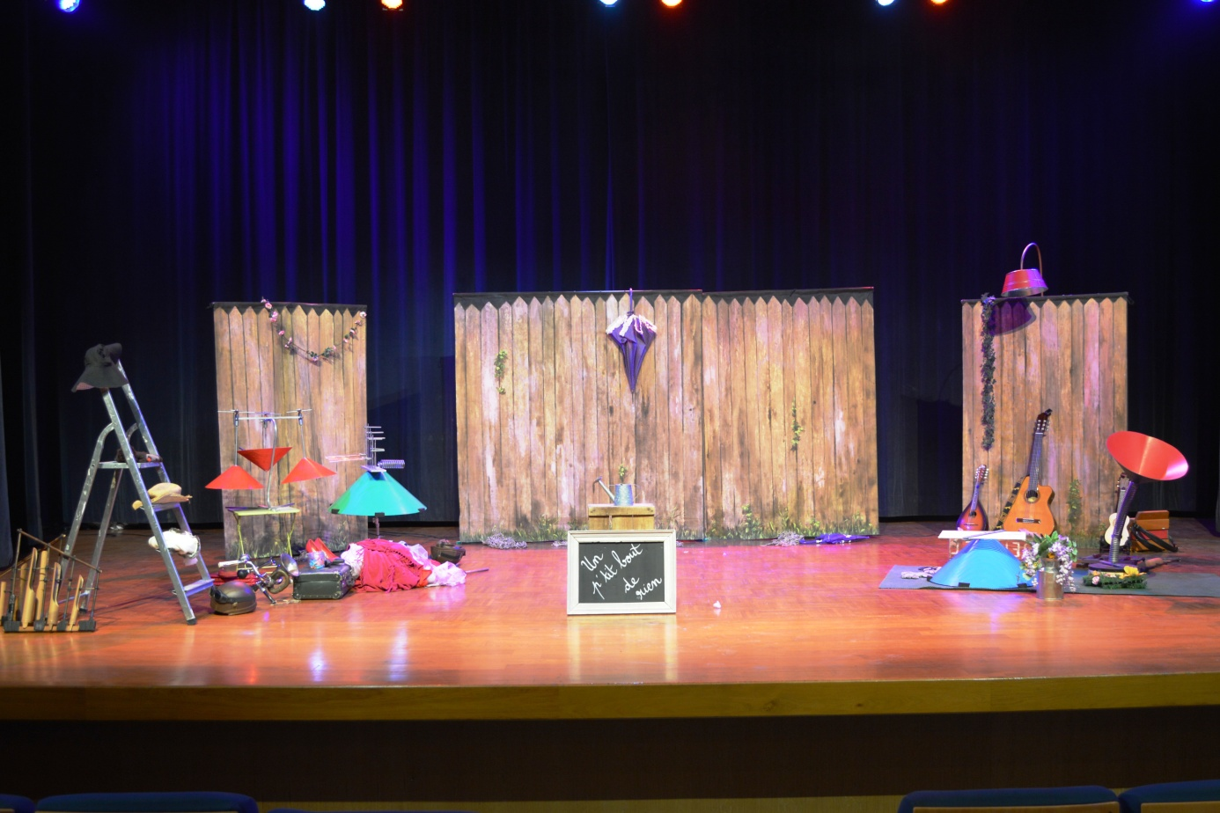
Prise de vue à la fin du spectacle

CD
Décor peint sur tissus = pendrillons 2m hauteur

escabeau
Guitare et Mandoline
Les 3 croix
L’orgue de verre

anklung
Parapluie
retourné
cageot
Le ressort
cageot
La grille

Accordéon
retour
retour

Plan de scène au début du spectacle

contact@cie-pomme-cannelle.net

- Durée du spectacle : 50 minutes environ

- L’équipe est constituée de 2 artistes + 1 régisseur

! En cas de repas, une artiste est allergique au gluten !

- Plateau :
Le spectacle « Un p’tit bout de rien » a été conçu pour être joué en salle sur un plateau de 7m d’ouverture x 6m de profondeur x 4m de hauteur sous gril. Le plateau doit être vide et plat sur toute la surface. Il est indispensable d’avoir le noir scène (sol, plafond, pendrillons, . . .). Il est souhaité de pouvoir faire le noir salle.
Dans le cas d’un accès difficile, prévoir 1 personne pour aider au déchargement et chargement. Montage: 2 heures. Démontage: 1 heure 30.
Prévoir des loges pour deux artistes avec point d’eau et miroir. Merci de mettre à disposition des serviettes, de l’eau minérale, du café, du thé, du jus de fruits, des biscuits et des fruits secs.

- Régie :
La régie son et la régie lumière devront être placées à proximité l'une de l'autre, en salle.

- Lumière :
- En dehors des salles équipées la Cie utilise son matériel d’éclairage prévoir 2 prises électriques mini 220v/16A (circuit différent du son) dans la limite d’une jauge inférieure à 200 places. Pour les jauges supérieures, nous consulter.
- Pour les salles équipées merci de nous faire parvenir la fiche technique lumière du lieu.
- 1 jeu d’orgue 12 pistes + son bloc + câble DMX 30m
- Face : 8 projecteurs (PAR ou PC)
- Latéral : 2 projecteurs (PAR ou PC)
- Fond : 6 projecteurs (PAR ou PC)
- Câblage en conséquence (rallonges, doublettes, . . .)

- Son :
- En dehors des salles équipées, la sonorisation est fournie par la Cie pour des salles dont la jauge est inférieure à 200 places. Pour les jauges supérieures, nous consulter.
- Pour les salles équipées merci de nous faire parvenir la fiche technique son du lieu.
- 1 système de diffusion adapté à votre lieu : amplification + façade + 2 retours mini.
- 1 table de mixage 6 voix mini.
- 2 micros HF fournis par la Cie.
- 1 DI pour guitare.
- 1 DI pour mandoline.
- 1 DI lecteur CD.
- Selon le lieu prévoir 1 ou 2 micros d’ambiance pour la reprise des instruments acoustiques : les 4 structures Baschet, accordéon, angklung, ukulélé, petites percussions.

Nous sommes conscients que chaque lieu a ses spécificités, nous tentons donc de nous adapter au mieux. N’hésitez pas à nous contacter pour toute question.

contact@cie-pomme-cannelle.net

CONDUITE : UN P’TIT BOUT DE RIEN

N° | Top | Temps | Effet
1 | Avant que le public n’entre | Monter projo 12, 1 et 2 | Lumière public  12 à 30%  1, 2 à 50%
2 | Entrée Margotte | Couper lumière salle /  Monter projo 12 : 10 sec | 12 à 70%
3 | Margotte chante  « Mon amie la rose » | Baisser projo 12, 1 et 2 /  Monter projo 11 : 5 sec | 12, 1, 2 à 30 %  11 à 65%
4 | Bruits de la mobylette qui cale | Monter projo 7, 8, 9 /  Baisser 11, couper 12 :  20 sec | 1, 2 à 30 %  7, 8, 9 à 80%
5 | Chanson chinoise | Monter projo 12 / couper 7, 8, 9 : cut | 12 à 100%
6 | Fin chanson chinoise | Monter projo 7, 8, 9 / couper 12 : cut | 7, 8, 9 à 80%  1, 2 à 30 %
7 | Chanson Bambali Bamba | Monter projo 12, 1, 2 / couper 7, 8, 9 : cut | 12 à 100%  1, 2 à 50 %
8 | Fin chanson Bambali Bamba | Monter projo 7, 8, 9 / couper 12 : cut | 7, 8, 9 à 80%  1, 2 à 30 %
9 | Chanson : « Un Bout de Tissus » | Monter projo 1, 2, 10 : 10 sec | 7, 8, 9 à 80%  1, 2, 10 à 65%
10 | Mademoiselle Rose renverse la barrière | Couper projo 10, 1, 2 : cut | 7, 8, 9 à 80%
11 | Mademoiselle Rose sort | Couper 7 : 5 sec | 8, 9 à 80%
12 | Rose revient : Jeux avec les anklungs | Couper 8, 9 / Monter 12 1, 2 : 30 sec | 12 à 100%  1, 2 à 60%
13 | Bruits d’orage | Flash projo 4 | 12 à 100%  1, 2 à 65%  4 en Flash
14 | Rose et Margotte entrent sur scène | Monter projo 4 et 5/ Couper 12, 1, 2 : 10 sec | 4, 5 à 100%
15 | Rose et margotte posent les anklungs | Monter 6, 1, 2 / Couper 5 :  10 sec | 6, 4 à 100%
16 | Margotte :  « On a perdu la clé des champs » | Couper 1, 2 : 5 sec | 6, 4 à 100%
17 | Margotte :  « J’ai retrouvé la clé des champs » | Monter 7, 8, 9, 1, 2 / couper 4,6 : 30 sec | 7, 8, 9 à 80%  1, 2 à 50%
18 | Margotte joue guitare :  « Un p’tit bout de rien » | Monter 10, 11, 1, 2 : 5 sec | 10, 11, 1, 2 à 65%  7, 8, 9 à 80%
19 | Un p’tit bout de rien : brassens | Baisser 1, 2, couper 10, 11,  8, 9 : 20 sec | 1, 2 à 30%  7 à 80%
20 | Fin de la chanson « Un p’tit bout de rien » | Monter 8, 9 / couper 1, 2 : cut | 7, 8, 9 à 80%
21 | Margotte sort Guidon Moto | Couper, 9 : 5 sec | 7, 8, à 80%
22 | Rose sort | Couper 8 : 5 sec | 7 à 80%
23 | Accord de guitare chanson  « Les Globes Trotteuses » | Monter 1, 2, 10 / Baisser 7,  8, 9 : 10 sec | 1, 2, à 80%  7, 8, 9 à 70%
24 | Fin de chanson : Délire margotte | Monter 5 / Couper 10 : 5 sec | 5 à 100%  1, 2, à 80%  7, 8, 9 à 70%
25 | Rose : « je dois partir » | Monter 7, 8, 9 /Couper 1, 2, 5 : 5 sec | 7, 8, 9 à 85%
26 | Rose : « Palais belle dormant » | Couper 7, 9 : 5 sec | 8 à 85%
27 | Rose : « Château de la Reine » | Monter 12/ couper 8 : 5 sec | 12 à 100%
28 | Défilé de mode | Monter 8, 10 : 5 sec  Flash 1, 2 : quand elles prennent la pose | 8 à 60% 10 à 50%  1, 2 en Flash  12 à 100%
29 | Rose :  « Ah qu’on est bien dans son bain » | Monter 7, 8, 9, 1, 2 / couper 12, 10 : 5 sec | 7, 8, 9, à 80%  1, 2 à 60%
30 | Jeux avec la lampe | Monter 12 / couper 7, 8, 9 :  5 sec | 12 à 60%
31 | Margotte tape sur les couvercles | Monter 8 / couper 12 : cut | 8 à 100%
32 | Margotte commence Beatbox | Flash 1, 2 en rythme  avec le beatbox  Monter 7, 9, 12/ baisser le 8 : 2 sec | 1, 2 flash  7, 8, 9 : 60%  12 : 60%
33 | Chanson « secoue-toi » : instrumentale | Monter master 1 (speed 4 sec) / couper 12 : 2 sec | Master 1  7, 8, 9 à 60%
34 | Fin chanson | Couper Master 1 | 7, 8, 9 à 60%
35 | Comédiennes posent panneau :  « un p’tit bout de rien » | Monter 3 / Couper 7, 8, 9 :  5 sec | 3 à 100%
36 | Comédienne finissent de chanter | Noir : cut.
37 | saluts | Monter 7, 8, 9 : cut | 7, 8, 9 à 1000%

Master 1 | Pas 1 : 7 à 100%  Pas 2 : 9 à 100%  Pas 3 : 1 à 100%  Pas 4 : 2 à 100%



Plan Feu du spectacle

Un P’tit Bout de Rien

Creation Lumière : Jérémy Jeannin / 06.76.04.15.46 / jeannin.jeremy@gmail.com

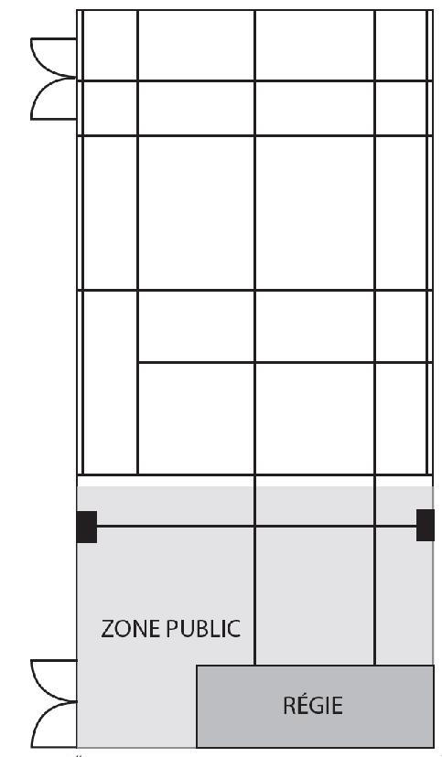

2 1 2

102 102 102


4
4 116 116
5
16
170




3
201 110 102 201

6 152 152 152 6
110

7 10 8 12 11 9

LEGENDE


LEGENDE
Fresnel (500W)
Découpe (1000 W)

Fresnel (1000 W)

Pc (1000 W)
Petit pc au sol Pc (500w)

Chiffres en Rouge : Numéro de gradateurs du projo
Chiffres en Vert : numéro Gelatines (Lee Filter Ref)

Références micros Cie

http://www.woodbrass.com/samson-airline-77-fitness-e3-p56065.html

AIRLINE 77 FITNESS E3 (864.500 MHz)

